ОКП 536331 | УТВЕРЖДАЮ:  «____»__________20__г.

Сборно-разборное здание

Технические условия
ТУ 536331-22.01-00000000-12

РАЗРАБОТАНО:

«____» __________ 20__г.

2012
Содержание:
Инв. № подп
Подп. и дата
Взам. инв. №
Инв. № дубл.
Подп. и дата
Лит
Лист
Листов
2
14

Сборно-разборное здание Технические условия

ТУ 536331-22.01-000000000-12
Лит
№ докум.
Изм.
Подп.
Дата
Разраб.
Пров.
Т. контр.

Н. контр.
Утв.

1 | Технические требования | 4
2 | Транспортирование и хранение | 7
3 | Указания по эксплуатации | 7
4 | Правила приемки | 8
5 | Методы испытаний | 9
6 | Требования безопасности | 10
7 | Условия эксплуатации | 10
8 | Гарантии изготовителя  Приложение А  Приложение Б  Приложение В | 10  11  12  13
 | Лист регистрации изменений | 14

Настоящие технические условия распространяются на сборно-разборное здание (далее по тексту СРЗ-1) для:
–отдыха персонала;
– оформления и ведения рабочей документации.

Пример обозначения при заказе:
Здание сборно-разборное ТУ 536331-22.01-000000000-12.
Перечень документов, на которые даны ссылки в ТУ, приведен в таблице А.5.

- ТЕХНИЧЕСКИЕ ТРЕБОВАНИЯ

  - Здание сборно-разборное должно соответствовать требованиям настоящих технических условий и комплекту конструкторской документации, утвержденных в установленном порядке.
  - Основные параметры и размеры
СРЗ-1 состоит из панелей и крепежа. Основные габаритные и весовые характеристики указаны в таблице 1. Комплектация указана в таблице 2.

Основные габаритные и весовые характеристики установки указаны в таблице 1:

Таблица 1 – Массы и габаритные размеры СРЗ-1

Габаритные размеры, мм |  | Весовые характеристики, кг
Длина | 6100, не более | Полная масса, не более | 3200
Ширина | 2950, не более
Высота | 2800, не более

  - Характеристики
    - Качество материалов, применяемых при изготовлении деталей, должно быть удостоверено сертификатами;
    - Заготовки из листового и фасонного проката должны быть очищены от загрязнений, коррозии, заусенцев, наплывов после кислородной резки; Заготовки должны быть отрихтованы;
    - Сварные швы должны быть очищены от шлака, брызг, окалины, наплывов и соответствовать требованиям ГОСТ 5264-80, ГОСТ 11534-75, ГОСТ 14771-76;
    - Обработанные поверхности деталей должны быть без задиров, заусенец, забоин;
    - Предельные отклонения формы и расположения поверхностей деталей, если они не оговорены чертежами, должны быть выдержаны в пределах допусков на изготовление деталей;
    - Покраску поверхности СРЗ-1 производить по ГОСТ 9.032-74, класс 6, группа условий эксплуатации 6 по ГОСТ 9.401-79. Применяемость грунтовок и эмалей по ГОСТ 9.401-91.
  - Комплектация
Комплект поставки СРЗ-1 должен соответствовать таблице 2.
Таблица 2 – Комплект поставки
Наименование | Кол-во | Примечание
Сборно-разборное здание | 1 шт.
Состав изделия
Панель боковая левая №1 | 1 шт.
Панель боковая левая №2 | 1 шт.
Панель торцевая (вход) | 1 шт.
Панель торцевая (с окном) | 1 шт.
Панель боковая правая №1 | 1 шт.
Панель боковая правая №2 | 1 шт.
Панель пола | 4 шт.

Продолжение таблицы 2.

Наименование | Кол-во | Примечание
Панель крыши | 4шт.
Шплинты | 43 шт. | Включая 5шт. запасных
Пена монтажная | ??? | Указывается в баллонах
Руководство по эксплуатации | 1 шт.
Паспорт | 1 шт.

  - Маркировка
    - Маркировка СРЗ-1 должна соответствовать ГОСТ 23659-79 и конструкторской документации.
    - На торцевой панели (вход) сверху дверного проема должна крепиться табличка с надписями, содержащая следующие данные:
– товарный знак фирмы-изготовителя;
– условное обозначение СРЗ-1;
– обозначение настоящих технических условий;
– порядковый номер СРЗ-1;
– год изготовления.

  - Упаковка
    - Все изделия и принадлежности ЛПС-4.01 могут быть подвергнуты консервации. Подготовка к консервации и консервация должны проводиться в соответствии с ГОСТ 9.014-78.
    - Способ упаковки, подготовка к упаковке и материалы, применяемые при упаковке, порядок размещения должны соответствовать чертежам.
    - При консервации и расконсервации, необходимо соблюдать требования безопасности согласно ГОСТ 9.014-78
    - Сопроводительная документация должна быть вложена в водонепроницаемый пакет.
- ТРАНСПОРТИРОВАНИЕ И ХРАНЕНИЕ

  - Транспортирование СРЗ-1 может производиться автомобильным, железнодорожным или морским транспортом.
  - При транспортировании морским транспортом надо руководствоваться «Общими специальными правилами перевозки», при транспортировании железнодорожным транспортом необходимо руководствоваться «Техническими условиями погрузки и крепления грузов МПС России». При транспортировании автомобильным транспортом – «правилами дорожного движения».

- УКАЗАНИЯ ПО ЭКСПЛУАТАЦИИ

Эксплуатация СРЗ-1 должна производится в соответствии с техническим описанием и руководством по эксплуатации СРЗ-1.

- ПРАВИЛА ПРИЕМКИ

Приемка СРЗ-1 должна проводиться в соответствии с требованиями настоящих Технических условий

СРЗ-1 должен подвергаться следующим видам испытаний
  - приемо-сдаточным;
  - типовым.
Перечень оборудования, необходимого для испытания, приведен в Приложении Б.

Приемо-сдаточные испытания

СРЗ-1 при приемо-сдаточных испытаниях должен подвергаться сплошному контролю в объеме, приведенном в таблице 3.

Приемо-сдаточные испытания проводятся отделом технического контроля (ОТК) предприятия-изготовителя.

Для СРЗ-1, прошедших приемо-сдаточные испытания, должны быть сделаны соответствующие записи в паспорте.

Таблица 3 – Перечень приемо-сдаточных проверок и испытаний

Наименование проверок и испытаний | Номер пункта |  | Вид испытаний
Наименование проверок и испытаний | технических требований ТУ | методов испытаний ТУ | Приемо- сдаточные
Внешний осмотр | 1.3.6, 1.4, 1.5, 1.6 | 5.3 | +
Габаритных размеров | 1.2 | 5.4 | +
Проверка массы СРЗ-1 | 1.2 | 5.5 | +
Примечания
1 Знак «+» означает, что испытание проводится
2 Знак «–» означает, что испытание не проводится

Типовые испытания

Типовые испытания проводятся заводом–изготовителем при изменении конструкции СРЗ-1 или технологии его изготовления, влияющих на технические характеристики, оговоренные в настоящих технических условиях.

Объем типовых испытаний должен определяться характером изменений, вносимых в конструкцию или технологию изготовления СРЗ-1.

Все испытания, за исключением особо оговоренных в ТУ, проводятся при нормальных значениях факторов внешней среды по ГОСТ 15150.

- МЕТОДЫ ИСПЫТАНИЙ

При проведении испытаний следует применять средства испытаний, указанные в Приложении Б к настоящим техническим условиям в соответствии с таблицей 3.

Допускается применение других средств испытаний, имеющих характеристики не хуже средств, указанных в Приложении Б.

Средства испытаний и измерений, применяемые при испытаниях, должны быть поверены и иметь свидетельство о метрологической поверке.

Внешний осмотр.

При проведении внешнего осмотра должно быть установлено:
– соответствие комплектности СРЗ-1, требованиям настоящих технических условий;
– соответствие маркировки СРЗ-1, требованиям настоящих технических условий;
– состояние покраски СРЗ-1;
– состав и оформление эксплуатационной документации в соответствие с настоящими техническими условиями.

Определение габаритных размеров проводят необходимыми измерениями с помощью рулетки металлической (таблица Б.6 п.3). Полученные размеры сличают с требованиями конструкторской документации.

Массу следует определять весами для статического взвешивания, с диапазоном взвешивания от 1 до 5т и погрешностью измерений ±20кг (таблица Б.6 п.1).
Результат испытаний считают положительным, если габаритные размеры и масса установки не превышают указанных в ЭД на СРЗ-1.

- ТРЕБОВАНИЯ БЕЗОПАСНОСТИ

  - Пиломатериалы применяемые при изготовление СРЗ-1 должны быть обработаны огне- и био- защитой.
  - Материалы должны соответствовать ГОСТ 8673-93. СанПиН 2.1.2.1002-00 "Санитарно-эпидемиологическим требованиям к жилым зданиям и помещениям", ГН 2.1.6.1338-03 "ПДК загрязняющих веществ в атмосферном воздухе населенных мест", ГН 2.2.5.1313-03 "ПДК вредных веществ в воздухе рабочей зоны", СП 2.6.1.759-99 "Допустимые уровни содержания цезия-137 и стронция-90 в продукции лесного хозяйства.

- УСЛОВИЯ ЭКСПЛУАТАЦИИ

  - Эксплуатация СРЗ-1 должна производиться строго в соответствии с требованиями руководства по эксплуатации СРЗ-1 22.01-00.100 РЭ.

- ГАРАНТИИ ИЗГОТОВИТЕЛЯ

  - Изготовитель гарантирует соответствие СРЗ-1 требованиям настоящих технических условий при соблюдении потребителем условий транспортирования, хранения, монтажа и эксплуатации.
  - Гарантийный срок эксплуатации – 12 месяцев со дня ввода изделия в эксплуатацию.
  - Средний срок службы СРЗ-1 – 5 лет.
  - По окончании 5 лет работы СРЗ-1 допускается к дальнейшей эксплуатации после проведении экспертизы на промышленную безопасность и получения положительных результатов.

Приложение А
(справочное)

Таблица А.4 – Перечень нормативных документов, используемых в ТУ

Обозначение документа | Наименование | Номер пункта ТУ
ГОСТ 5264-80 | Ручная дуговая сварка. Соединения сварные | 1.3.3
ГОСТ 11534-75 | Ручная дуговая сварка. Основные типы. Конструктивные элементы. | 1.3.3
ГОСТ 9.014-78 | ЕЗСКС. Временная противокоррозионная защита изделий. Общие технические требования | 1.6.1  1.6.3
ГОСТ 9.032-74 | ЕСЗКС, Покрытия лакокрасочные | 1.3.6
ГОСТ 9.401-91 | ЕСЗКС. Покрытия. Общие требования | 1.3.6
ГОСТ 9.402-80 | Покрытия лакокрасочные. Подготовка поверхностей. | 1.3.6

Приложение Б
(обязательное)

Таблица Б.5 – Перечень оборудования необходимого для испытания платформы

Наименование средств испытаний и измерений | Тип | Краткая техническая характеристика или класс точности
- Весы для статического взвешивания |  | Диапазон взвешивания от 1 до 5 т. Погрешность измерения ±20 кг. Класс точности обычный
- Штангенциркуль | ШЦ-1, ШЦ-П | Погрешность 0,1 мм, не более
- Рулетка измерительная металлическая | Р30 Н2к ГОСТ 7502-98 | Погрешность измерения ±1,0 мм.

Приложение В
(справочное)

Основные размеры СРЗ-1
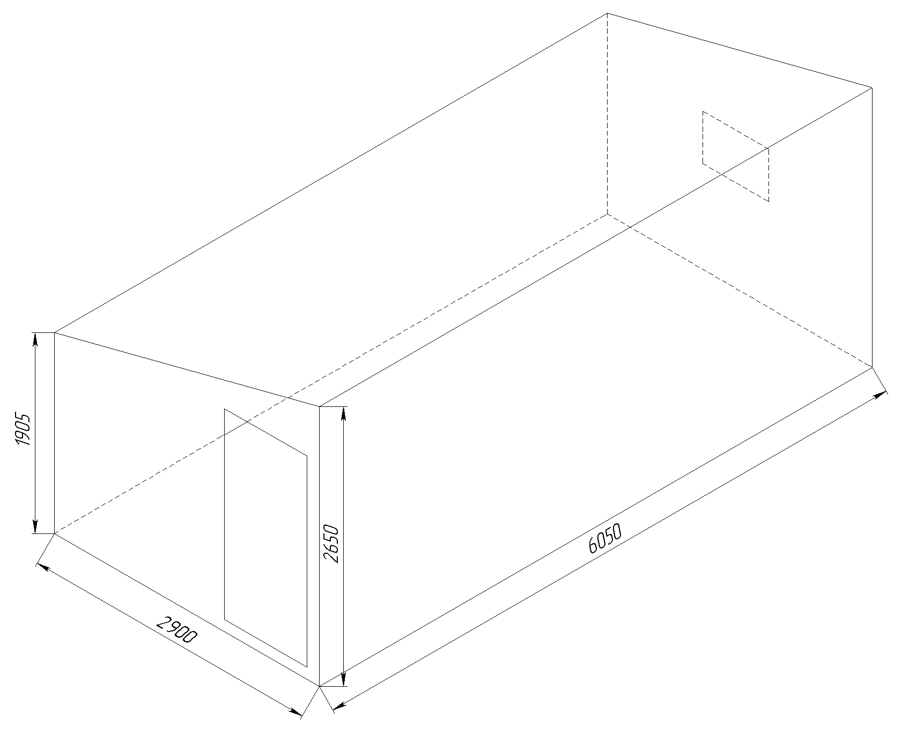

Рисунок 1 – Основные размеры СРЗ-1

ЛИСТ РЕГИСТРАЦИИ ИЗМЕНЕНИЙ

Изм | Номера страниц |  |  |  | Всего листов докум. | Входящий номер сопроводительного документа и дата | Подп. | Дата
Изм | Изме-ненных | Заме-ненных | Новых | Анулированных

